Федеральное государственное автономное образовательное учреждение высшего образования “Санкт-Петербургский национальный исследовательский университет информационных технологий, механики и оптики”

Факультет программной инженерии и компьютерной техники

Отчет
по лабораторной работе №4
по дисциплине “Основы профессиональной деятельности”

вариант 15004

Выполнил: Шулай Роман Юрьевич
Группа: P3115
Преподаватель: Бострикова Дарья Константиновна

Санкт-Петербург
2026

Содержание
Содержание 2
Цель работы: 2
Текст задания 3
Описание программы 6
Таблица трассировки 8
Дополнительное задание 10
Вывод 12

Цель работы:
Изучение способов связи между программными модулями, команды обращения к подпрограмме и исследование порядка функционирования БЭВМ при выполнении комплекса взаимосвязанных программ.

Текст задания
По выданному преподавателям варианту восстановить текст заданного варианта программы и подпрограммы (программного комплекса), определить область представления и область допустимых значений для исходных данных и возвращаемых значений подпрограммы, выполнить трассировку программного комплекса.
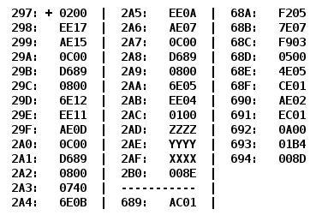

Адрес | Код команды | Мнемоника | Комментарий
297 | 0200 | CLA | Очистка аккумулятора
298 | EE17 | ST IP+17 | Прямое относительное сохранение в ячейку результата  R = 0
299 | AE15 | LD IP+15 | Загрузили значение X в аккумулятор, передали его в подпрограмму через стек и вызвали подпрограмму по адресу 689  В аккумуляторе: f(X)
29A | 0C00 | PUSH
29B | D689 | CALL 689
29C | 0800 | POP
29D | 6E12 | SUB IP+12 | Прямое относительное вычитание результата  f(X) - 0
29E | EE11 | ST IP+11 | Сохранение в ячейку результата  R = f(X) - 0 = f(X)
29F | AE0D | LD IP+D | Загрузили значение Z в аккумулятор, передали его в подпрограмму через стек и вызвали подпрограмму по адресу 689, затем декремент  В аккумуляторе: f(Z) - 1
2A0 | 0C00 | PUSH
2A1 | D689 | CALL 689
2A2 | 0800 | POP
2A3 | 0740 | DEC
2A4 | 6E0B | SUB IP+B | Прямое относительное вычитание результата  f(Z) - 1 - f(X)
2A5 | EE0A | ST IP+A | Прямое относительное сохранение в ячейку результата  R = -f(X) + f(Z) - 1
2A6 | AE07 | LD IP+7 | Загрузили значение Y в аккумулятор, передали его в подпрограмму через стек и вызвали подпрограмму по адресу 689  В аккумуляторе: f(Y)
2A7 | 0C00 | PUSH
2A8 | D689 | CALL 689
2A9 | 0800 | POP
2AA | 6E05 | SUB IP+5 | Прямое относительное вычитание результата  f(Y) - (-f(X) + f(Z) - 1)
2AB | EE04 | ST IP+4 | Прямое относительное сохранение в ячейку результата  R = f(X) + f(Y) - f(Z) + 1
2AC | 0100 | HLT | Остановка БЭВМ
2AD | ZZZZ | - | Значение Z
2AE | YYYY | - | Значение Y
2AF | XXXX | - | Значение X
2B0 | 008E | - | Результат R

Подпрограмма:

Адрес | Код команды | Мнемоника | Комментарий
689 | AC01 | LD SP+1 | Косвенная загрузка со смещением относительно SP  Получили передаваемый аргумент X
68A | F205 | BMI IP+5 | Если отрицательное, то переход в (690)
68B | 7E07 | CMP IP+7 | Прямое относительное сравнение с константой A
68C | F903 | BGE IP+3 | Если больше или равно, то переход в (690)
68D | 0500 | ASL | Арифметический сдвиг влево
68E | 4E05 | ADD IP+5 | Прямое относительное сложение с константой B
68F | CE01 | JUMP IP+1 | Прыжок в (691)
690 | AE02 | LD IP+2 | Прямая относительная загрузка константы A
691 | EC01 | ST SP+1 | Косвенное сохранение относительно SP  Результат работы подпрограммы записали вместо передаваемого значения  Если отрицательное, то A  Теперь если больше или равно A, то A  Иначе, 2*X+B
692 | 0A00 | RET | Выход из подпрограммы
693 | 01B4 | - | Константа A = 436₁₀
694 | 008D | - | Константа B = 141₁₀

Описание программы
Результатом работы программы является:

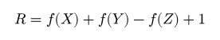
где,
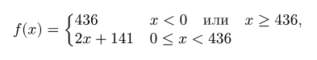
х = 450
y = 73
z = 168
График f(x):
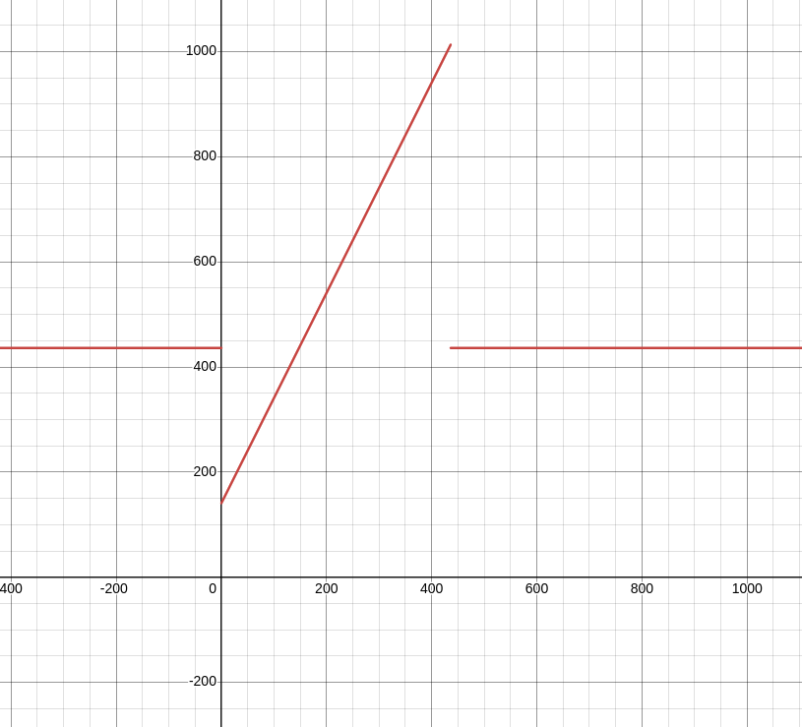

Область представления:
X, Y, Z, A, B, R: целые знаковые 16-разрядные числа

Область допустимых значений:
A = 01B4₁₆ = 436₁₀
B = 008D₁₆ = 141₁₀
Рассмотрим f(x)
- Если x в [-2^15, 0), то f(x) = 436
- Если x в [436, 2^15 - 1], то f(x) = 436
В обоих случаях переполнение возникнуть не может
Теперь пусть x в [0, 436)
На этом полуинтервале f(x) - линейная функция, которая монотонно возрастает, значит наибольшее/наименьшее значение достигается на концах отрезка:
f_min = f(0) = 141
f_max = f(436) = 1013
То есть f в [141, 1013]
Тогда результат R = f(X) + f(Y) - f(Z) + 1
как минимум: R_min = 141 + 141 - 1013 + 1 = -730, что больше чем -2^15
и как максимум: R_max = 1013 + 1013 - 141 + 1 = 1886, что меньше чем 2^15-1
То есть переполнения нигде возникнуть не может

ОДЗ:
X, Y, Z в [-2^15, 2^15-1]
R в [-730, 1886]

Расположение в памяти БЭВМ:
Основная программа:
297 - 2AC: команды
2AD, 2AE, 2AF - исходные данные (Z, Y, X соответственно)
2B0 - результат
Подпрограмма:
689 - 692: команды
693, 694 - константы (A и B соответственно)

Адрес первой выполняемой команды основной программы: 297
Адрес последней выполняемой команды основной программы: 2AC

Адрес первой выполняемой команды подпрограммы: 689
Адрес последней выполняемой команды подпрограммы: 692

Таблица трассировки
Значения
X = 450₁₀ = 01C2₁₆
Y = 73₁₀ = 0049₁₆
Z = 168₁₀ = 00A8₁₆
(результат должен быть 00F7₁₆ = 247₁₀)

Выполняемая команда |  | Содержимое регистров процессора после выполнения команды |  |  |  |  |  |  |  | Ячейка, содержимое которой изменилось после выполнения команды
Адрес | Код | IP | CR | AR | DR | SP | BR | AC | NZVC | Адрес | Новый код
297 | 0200 | 298 | 0200 | 297 | 0200 | 000 | 0297 | 0000 | 0100 | - | -
298 | EE17 | 299 | EE17 | 2B0 | 0000 | 000 | 0017 | 0000 | 0100 | 2B0 | 0000
299 | AE15 | 29A | AE15 | 2AF | 01C2 | 000 | 0015 | 01C2 | 0000 | - | -
29A | 0C00 | 29B | 0C00 | 7FF | 01C2 | 7FF | 029A | 01C2 | 0000 | 7FF | 01C2
29B | D689 | 689 | D689 | 7FE | 029C | 7FE | D689 | 01C2 | 0000 | 7FE | 029C
689 | AC01 | 68A | AC01 | 7FF | 01C2 | 7FE | 0001 | 01C2 | 0000 | - | -
68A | F205 | 68B | F205 | 68A | F205 | 7FE | 068A | 01C2 | 0000 | - | -
68B | 7E07 | 68C | 7E07 | 693 | 01B4 | 7FE | 0007 | 01C2 | 0001 | - | -
68C | F903 | 690 | F903 | 68C | F903 | 7FE | 0003 | 01C2 | 0001 | - | -
690 | AE02 | 691 | AE02 | 693 | 01B4 | 7FE | 0002 | 01B4 | 0001 | - | -
691 | EC01 | 692 | EC01 | 7FF | 01B4 | 7FE | 0001 | 01B4 | 0001 | 7FF | 01B4
692 | 0A00 | 29C | 0A00 | 7FE | 029C | 7FF | 0692 | 01B4 | 0001 | - | -
29C | 0800 | 29D | 0800 | 7FF | 01B4 | 000 | 029C | 01B4 | 0001 | - | -
29D | 6E12 | 29E | 6E12 | 2B0 | 0000 | 000 | 0012 | 01B4 | 0001 | - | -
29E | EE11 | 29F | EE11 | 2B0 | 01B4 | 000 | 0011 | 01B4 | 0001 | 2B0 | 01B4
29F | AE0D | 2A0 | AE0D | 2AD | 00A8 | 000 | 000D | 00A8 | 0001 | - | -
2A0 | 0C00 | 2A1 | 0C00 | 7FF | 00A8 | 7FF | 02A0 | 00A8 | 0001 | 7FF | 00A8
2A1 | D689 | 689 | D689 | 7FE | 02A2 | 7FE | D689 | 00A8 | 0001 | 7FE | 02A2
689 | AC01 | 68A | AC01 | 7FF | 00A8 | 7FE | 0001 | 00A8 | 0001 | - | -
68A | F205 | 68B | F205 | 68A | F205 | 7FE | 068A | 00A8 | 0001 | - | -
68B | 7E07 | 68C | 7E07 | 693 | 01B4 | 7FE | 0007 | 00A8 | 1000 | - | -
68C | F903 | 68D | F903 | 68C | F903 | 7FE | 068C | 00A8 | 1000 | - | -
68D | 0500 | 68E | 0500 | 68D | 00A8 | 7FE | 068D | 0150 | 0000 | - | -
68E | 4E05 | 68F | 4E05 | 694 | 008D | 7FE | 0005 | 01DD | 0000 | - | -
68F | CE01 | 691 | CE01 | 68F | 0691 | 7FE | 0001 | 01DD | 0000 | - | -
691 | EC01 | 692 | EC01 | 7FF | 01DD | 7FE | 0001 | 01DD | 0000 | 7FF | 01DD
692 | 0A00 | 2A2 | 0A00 | 7FE | 02A2 | 7FF | 0692 | 01DD | 0000 | - | -
2A2 | 0800 | 2A3 | 0800 | 7FF | 01DD | 000 | 02A2 | 01DD | 0000 | - | -
2A3 | 0740 | 2A4 | 0740 | 2A3 | 0740 | 000 | 02A3 | 01DC | 0001 | - | -
2A4 | 6E0B | 2A5 | 6E0B | 2B0 | 01B4 | 000 | 000B | 0028 | 0001 | - | -
2A5 | EE0A | 2A6 | EE0A | 2B0 | 0028 | 000 | 000A | 0028 | 0001 | 2B0 | 0028
2A6 | AE07 | 2A7 | AE07 | 2AE | 0049 | 000 | 0007 | 0049 | 0001 | - | -
2A7 | 0C00 | 2A8 | 0C00 | 7FF | 0049 | 7FF | 02A7 | 0049 | 0001 | 7FF | 0049
2A8 | D689 | 689 | D689 | 7FE | 02A9 | 7FE | D689 | 0049 | 0001 | 7FE | 02A9
689 | AC01 | 68A | AC01 | 7FF | 0049 | 7FE | 0001 | 0049 | 0001 | - | -
68A | F205 | 68B | F205 | 68A | F205 | 7FE | 068A | 0049 | 0001 | - | -
68B | 7E07 | 68C | 7E07 | 693 | 01B4 | 7FE | 0007 | 0049 | 1000 | - | -
68C | F903 | 68D | F903 | 68C | F903 | 7FE | 068C | 0049 | 1000 | - | -
68D | 0500 | 68E | 0500 | 68D | 0049 | 7FE | 068D | 0092 | 0000 | - | -
68E | 4E05 | 68F | 4E05 | 694 | 008D | 7FE | 0005 | 011F | 0000 | - | -
68F | CE01 | 691 | CE01 | 68F | 0691 | 7FE | 0001 | 011F | 0000 | - | -
691 | EC01 | 692 | EC01 | 7FF | 011F | 7FE | 0001 | 011F | 0000 | 7FF | 011F
692 | 0A00 | 2A9 | 0A00 | 7FE | 02A9 | 7FF | 0692 | 011F | 0000 | - | -
2A9 | 0800 | 2AA | 0800 | 7FF | 011F | 000 | 02A9 | 011F | 0000 | - | -
2AA | 6E05 | 2AB | 6E05 | 2B0 | 0028 | 000 | 0005 | 00F7 | 0001 | - | -
2AB | EE04 | 2AC | EE04 | 2B0 | 00F7 | 000 | 0004 | 00F7 | 0001 | 2B0 | 00F7
2AC | 0100 | 2AD | 0100 | 2AC | 0100 | 000 | 02AC | 00F7 | 0001 | - | -

Дополнительное задание
Написать подпрограмму, которая вычисляет максимум из трех чисел
Текст программы на ассемблере:

; максимум из трех чисел
start:
CLA

CALL $max
x1: WORD 0x0000
x2: WORD 0x8000
x3: WORD 0x7FFF
res1: WORD ?

CALL $max
y1: WORD 0x0100
y2: WORD 0x1100
y3: WORD 0xA010
res2: WORD ?

HLT
org 0x555
max: ; операнды копируем и передаем адрес результата
LD (SP+0)
ST ret_addr

LD (ret_addr)+
ST a
LD (ret_addr)+
ST b
LD (ret_addr)+
ST c

LD ret_addr
ST res_addr

LD a
CMP b
BGE a_or_c

b_or_c: LD b
CMP c
BLT return_c
ST (res_addr) ; сохранили b
JUMP return

return_c: LD c
ST (res_addr) ; сохранили c
JUMP return

a_or_c: CMP c ; сейчас в аккумуляторе a
BLT return_c
ST (res_addr) ; сохранили a

return:
LD ret_addr ; сейчас на адресе результата
INC ; чтобы продолжить выполнение
ST (SP+0) ; адрес возврата - ячейка после результата

RET

ret_addr: WORD ? ; ячейка для вершины стека
a: WORD ? ; первый операнд
b: WORD ? ; второй операнд
c: WORD ? ; третий операнд
res_addr: WORD ? ; адрес результата

Вывод
В ходе лабораторной работы я изучил способы связи между программными модулями, команды обращения к подпрограмме и исследовал порядок функционирования БЭВМ при выполнении комплекса взаимосвязанных программ.

